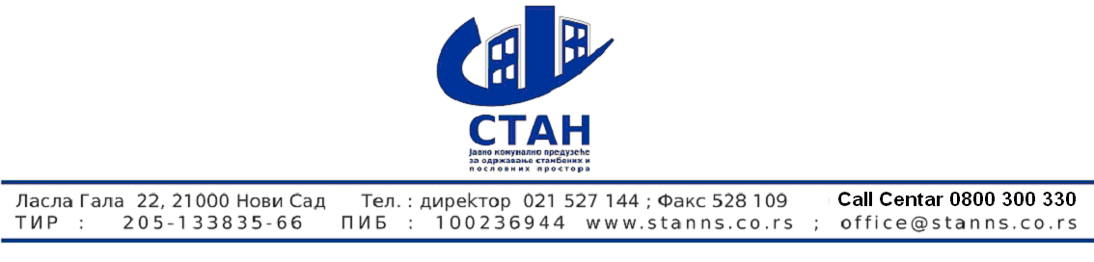
Број : 2787
Дана : 14.07.2015

Предмет: Обавештење о продужењу рока за доставу понуда за јн.11/2015 набавка горива

Обавештавамо све заинтересоване понуђаче да је услед измена конкурсне документације за јн.11/2015 набавка горива , продужен рок за доставу понуда на 22.07.2015. године.

Службеник за јавне набавке
Ранковић Зоран

